МДОУ « Детский сад «Березка» с.Питерка

Бурнаева Ирина Юрьевна

Телефон: 8(84561)2 20 72

**Будьте здоровы!**

**Здоровое питание- питание, обеспечивающее рост, нормальное развитие жизнедеятельности человека, способствующее укреплению здоровья и профилактике заболеваний.**



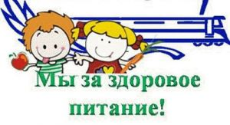

**Желаю Вам:**

**Никогда не болеть,**

**Правильно питаться,**

**Быть бодрыми,**

**Вершить добрые дела.**

**Пусть еда всегда приносит вам удовольствие и пользу!**

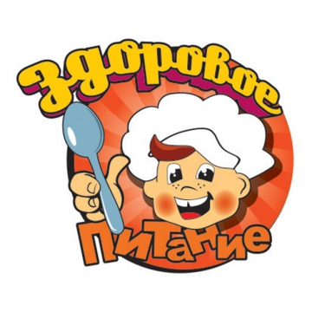

**Всякий раз, когда едим,**

**О здоровье думаем:**

**«Мне не нужен жирный крем,**

**Лучше я морковку съем»**

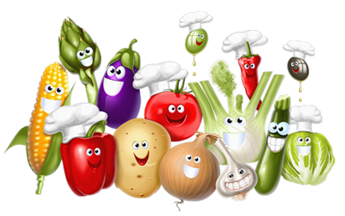

**«Чтобы хворь, вас не застала,**

**В зимний утренний денек,**

**В пищу вы употребляйте**

**Лук зеленый и чеснок»**

**«В жизни нам необходимо**

**Очень много витаминов.**

**Всех сейчас не перечесть,**

**Нужно вам их больше есть»**



**«Вы не пейте газировку,**

**Ведь она вам вред несет,**

**А полезнее всего свежее молоко!»**

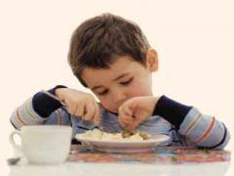

**«Ешьте овощи и фрукты-**

**Они полезные продукты!**

**Конфеты, пряники, печенье**

**Портят зубкам настроение.»**

**«Кушай овощи дружок,**

**Будешь ты здоровым!**

**Ешь морковку и чеснок,**

**К жизни будь готовым!»**

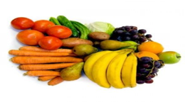

**«Каждый день с утра пораньше**

**Ешь банан и апельсин,**

**Чтоб на личике пригожим,**

**Больше не было морщин»**

**«Кушать овощи и фрукты,**

**Рыбу , молокопродукты-**

**Вот полезная еда,**

**Витаминами полна»**

